Honneur Sharaf 31 Décembre

De nombreuses femmes se sont conformées au bon plaisir du messager de Dieu pour notre époque.
Prends-les pour modèles…
Volet 1
Bahiyyih Khanum,« La Plus Sainte Feuille » la fille de Bahá’u’lláh, la sœur d’Abdu’l-Bahá,
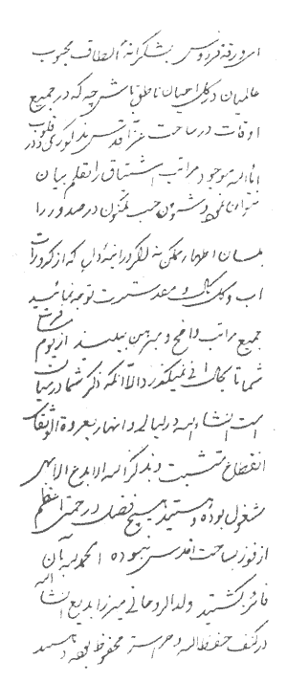
a atteint le rang le plus élevé qu’une femme puisse atteindre dans la révélation de Bahá’u’lláh.
Laisse-toi imprégner par sa présence…

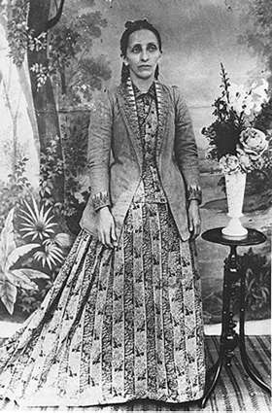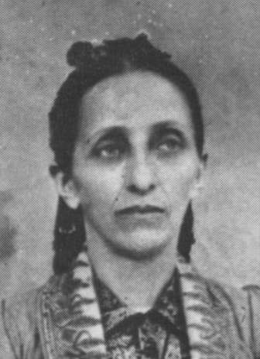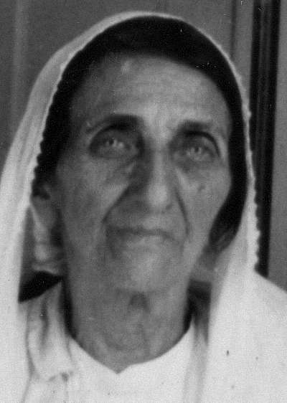
Fac-similé
de son écriture

Volet 2

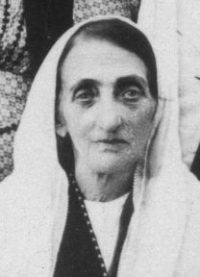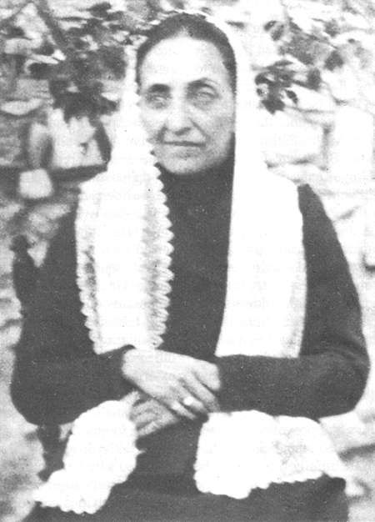

Il faut encourager la jeunesse bahà'ìe à étudier et à servir,
les femmes bahà'ìes à exercer pleinement leurs privilèges et leurs responsabilités dans le travail de la communauté.
Puissent-elles rendre témoignage à la mémoire de la plus sainte Feuille, l'héroïne immortelle de la dispensation bahà'ìe, alors que nous approchons du cinquantième anniversaire de sa mort.

Maison Universelle de Justice,
Naw-Ruz 1979.

Bahiyyih Khanum, après le décès de son père fut le principal soutien de 'Abdu'l-Bahá lorsqu'il fut attaqué par les membres de sa famille qui ne voulaient pas accepter sa position de Centre de l'Alliance que lui avait accordée Bahá'u'lláh. Après l'ascension du Maître, Shoghi Effendi était tout pour Bahiyyih Khanum, le vrai centre de sa vie. Pour lui, elle avait toujours été, après son grand-père, la personne la plus aimée du monde.
Volet 3
Les héroïnes du temps du Báb

Táhirih (La Pure)

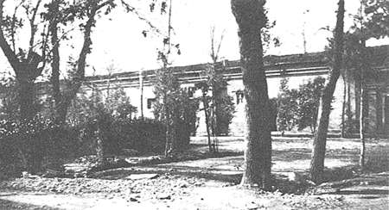
Le lieu où fut martyrisé Tahirih dans le jardin d'ilkhani

…une femme - la seule - qui, à la différence de ses condisciples, n'atteignit jamais à la présence du Báb, fut investie du titre d'apôtre dans la nouvelle dispensation. Poétesse, âgée de moins de trente ans, de haute naissance, d'un charme ensorcelant et d'une éloquence captivante, d'un esprit indomptable, cette femme, agissant avec audace et professant des opinions peu orthodoxes, fut immortalisée sous le nom de Tàhirih (la Pure) par Bahá’ú’lláh et surnommée Qurratu'l'Ayn (la Consolation des yeux) par Siyyid Kàzim, son maître; dans un rêve où le Báb lui était apparu, elle avait reçu la première annonce touchant une cause qui devait l'élever aux plus magnifiques sommets de la renommée et sur laquelle, par son héroïsme intrépide, elle devait jeter un éclat ineffaçable.
(Shoghi Effendi dans « Dieu passe près de nous »)

Zaynab

Elle s'appelait Zaynab et venait d'un hameau des environs de Zanján. Elle était avenante et belle, animée d'une foi élevée, et douée d'un courage intrépide. La vue des épreuves et des difficultés que ses compagnons devaient endurer suscita en elle une irrésistible envie de se déguiser en homme et de contribuer à repousser les attaques répétées de l'ennemi. Elle mit une tunique et un couvre-chef semblables à ceux de ses compagnons, se coupa les tresses, s'attacha une épée à la ceinture et, s'emparant d'un fusil et d'un bouclier, s'introduisit dans leurs rangs. Personne ne la soupçonna d'être une femme lorsqu'elle sauta pour aller prendre place derrière la barricade. Dès que l'ennemi chargea, elle dégaina son épée et, lançant le cri de "Yá Sáhibu' z-Zamán", se jeta avec une incroyable audace sur les forces déployées contre elle. Amis et ennemis furent ce jour-là émerveillés par un courage et une habileté dont ils n'avaient jamais vu d'égal. Elle fut considérée par ses ennemis comme un fléau qu'une Providence en colère leur avait envoyé. Ecrasés par le désespoir, ils abandonnèrent leurs barricades et fuirent honteusement devant elle.
(La chronique de Nabil)

Cherche d’autres femmes
qui se sont conformées à la volonté de Dieu
dans d’autres traditions…

Volet 4

Les femmes de la famille de Bahá’u’lláh

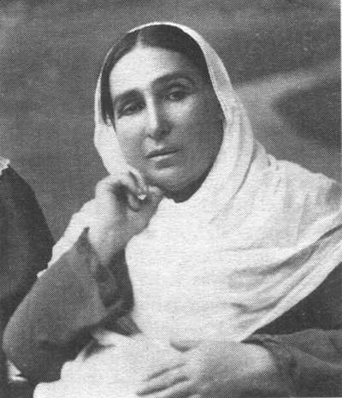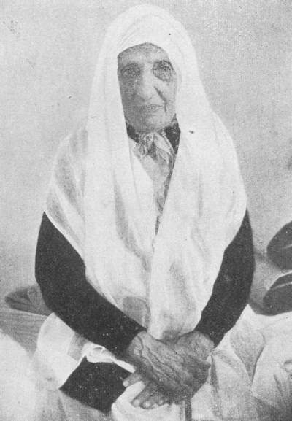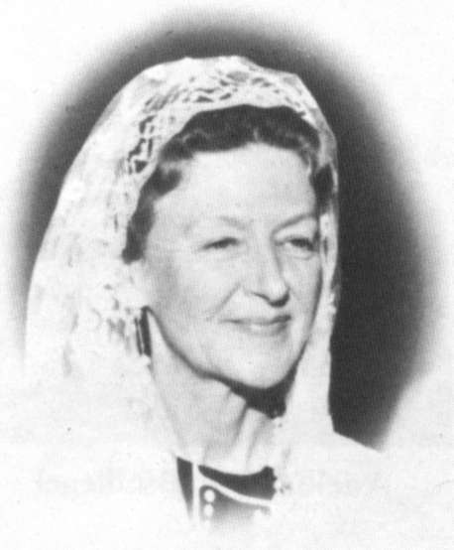

Navab, « La Feuille la Plus Exaltée » Munírih Khánum Bahiyyih Khanum, « La Plus Sainte Feuille » Amatu'l-Bahá
épouse de Bahá’u’llán épouse de Abdu’l-Bahá fille de Bahá’u’lláh, sœur d’Abdu’l-Bahá épouse de Shoghi Effendi

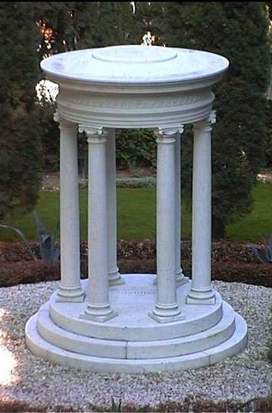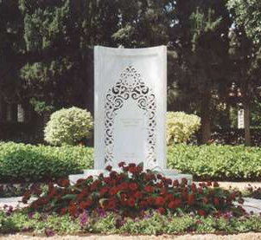

Leurs tombeaux en Terre Sainte
Volet 5
Les femmes Mains de la Cause

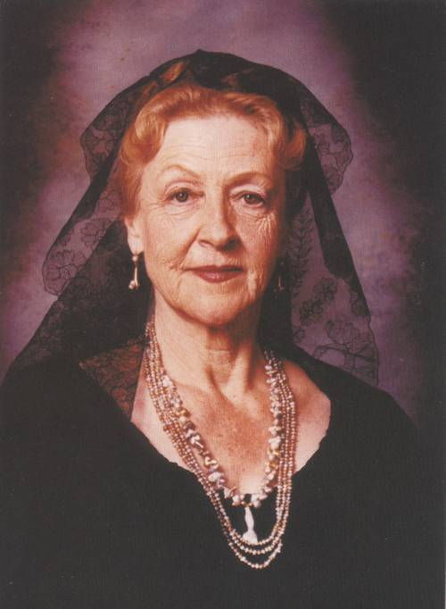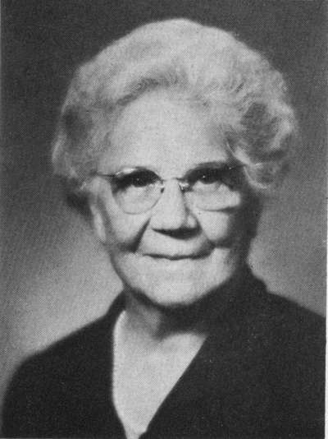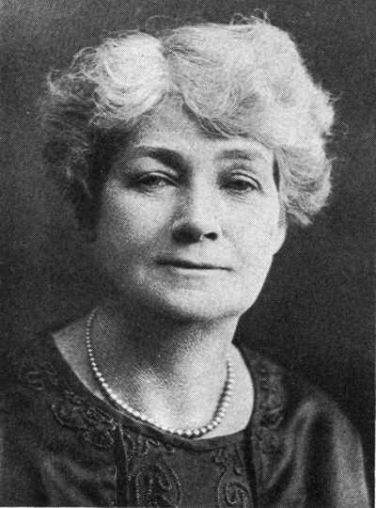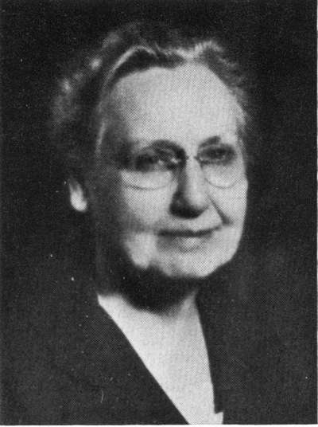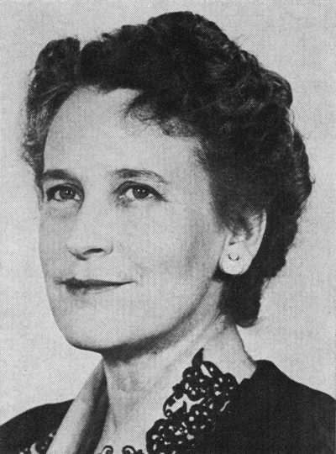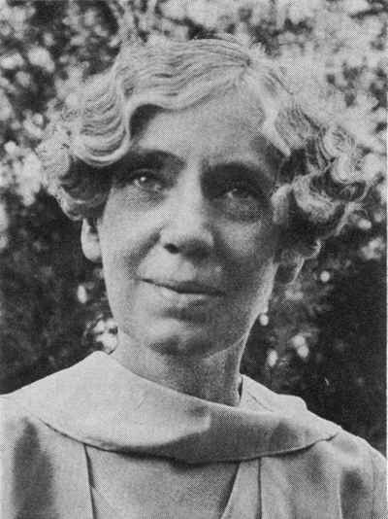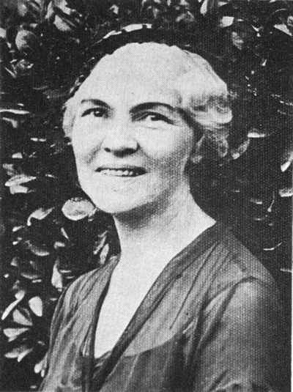
Amatu’l-Bahá Amelia Collins Clara Dunn Corinne True Dorothy Baker Martha Root Keith Ransom Keler

D’autres grandes enseignantes

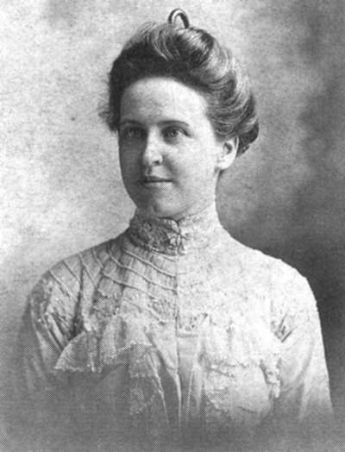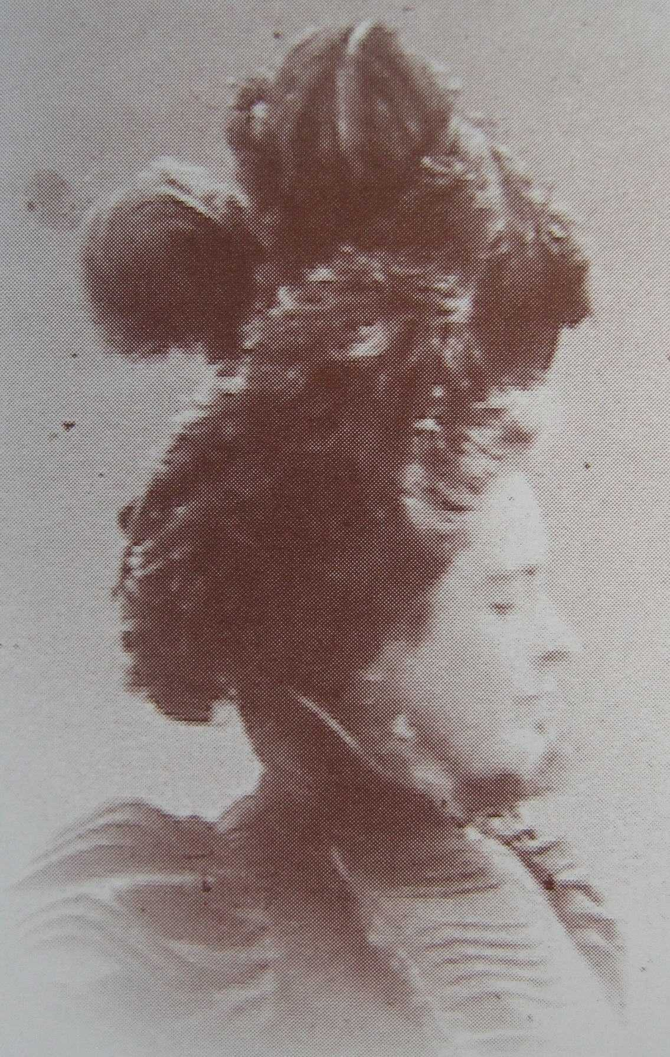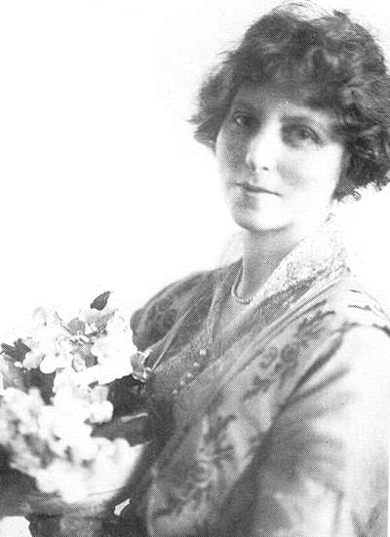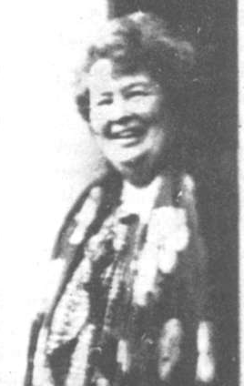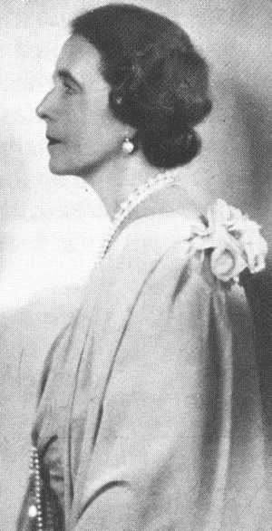
Lua Getsinger Laura Dreyfus Barney May Bolles Marion Jack Marie de Roumanie

Volet 6

Le pan de muraille à réaliser ce mois-ci
est composé de 3 volets de 14,5 cm de haut et de 25,5 cm de large
à découper dans des feuilles cartonnées 160g/m2 format A4.
Assemblez les 3 volets par leurs hauteurs

Découpez en partie haute une série de créneaux de 2,.. cm de large et de 1,5 cm de haut.

Découpez les images, les textes explicatifs et les textes sacrés,
et disposez-les sur les volets correspondants de votre muraille.
Volets 1,2,3 pour la face extérieure, volets 4,5,6 pour la face intérieure.

Suivez les consignes données sur les volets.
Décorez à votre guise, écrivez vous-même ce que vous souhaitez réécrire.

Vous avez 19 jours pour le faire ! Amusez-vous bien et apprenez-bien !

